Муниципальное бюджетное дошкольное
образовательное учреждение центр развития ребенка - детский сад «Колокольчик»

Конспект организованной образовательной деятельности
Педагога дополнительного образования
Хакимова Азамата Халиловича

Остров сокровищ

Заведующая МБДОУ «Колокольчик» Николаева М.В._________________
Старший воспитатель Корнилова М.С._________________

Интеграция образовательных областей: «Познание», Коммуникация», «Социализация», «Музыка».
Виды детской деятельности: игровая, продуктивная, коммуникативная.
Цели: Закрепить и обобщить знания по теме: количественный и порядковый счет
Задачи:
Закрепить умение складывать и вычитать в пределах 10 и понятия «больше на, меньше на».
Развивать вычислительный навык, внимание, логическое мышление, умение ориентироваться в пространстве.
Воспитывать интерес к занятиям, умение работать в коллективе, сплоченность.
Планируемый результат: владеет диалогической формой речи, умеет формулировать ответы, логически рассуждать при выполнении заданий.
Материалы и оборудование: Мультимедийный проектор, интерактивная доска, карта сокровищ, слайды с заданиями, видео файлы с записью персонажа, карандаш.

Содержание организованной деятельности детей
- Введение игрового момента.
Педагог. Здравствуйте дети.
Дети. Здравствуйте.
Педагог. Сегодня к нам пришли гости, давайте и с ними поздороваемся.
Дети. Здравствуйте.
Педагог. Рассаживайтесь поудобнее. Сегодня мы получили видео письмо, посмотрим что там?
Дети. Да, давайте посмотрим что там.
Педагог открывает видео файл.
- Ознакомление детей с задачей НОДа.
Видео файл:
Персонаж. Здравствуйте дети. Мне стало скучно у себя дома и я решила написать вам и поиграть с вами. А вы хотите со мной поиграть?
Дети. Да. Давай играть.
Персонаж. Вместе с видео письмом я вам отправила и карту. Но это не простая карта, а карта сокровищ. Вам надо выполнить мои задания и в конце отыскать клад. Хотите найти клад?
Педагог показывает карту сокровищ. И объясняет что выполнив задание, ответ надо записать на карте. (Клетки на карте пронумеровываются по заданиям)
Дети. Да, конечно хотим.
Персонаж. Ну тогда давайте приступать.
Педагог показывает первый слайд с заданием.
Отгадай загадку и ответь на вопрос.
В лесной избушке жили зверюшки.
Угадайте кто?
Рыжая, пушистая, хитрая (лиса).
Длинноухий, короткохвостый, трусливый (заяц).
Круглый, колючий (еж).
Серый, злющий, зубастый (волк).
Неуклюжий, толстый, ворчливый, мохнатый (медведь).
Трое из них потом убежало.
Вопрос сколько осталось зверушек в избушке?
Ответ: 2
Дети выполняют задания. В конце ответ записывают на карту.
Педагог. Молодцы справились с первым заданием. Давайте приступать ко- второму.
Педагог показывает второй слайд с заданием.
Нарисуй кружки так, чтобы их было на два меньше, чем треугольников.
Ответ: 5
Дети выполняют задания. В конце ответ записывают на карту.
Педагог. Молодцы и с этим заданием справились. А теперь давайте немного отдохнем.
Педагог открывает видео файл.
Физкультминутка. (Физкультминутку можно также записать на видео с персонажем ).
Ежик топал по дорожке
И грибочки нес в лукошке,
Чтобы грибочки сосчитать
Нужно пальцы загибать:
1,2,3,4,5,6,7,8,9,10.
Педагог. Дети, сокровища почти у нас в кармане, да мы настоящие кладоискатели, осталось последнее задание.
Педагог показывает третий слайд с заданием.
Объедини по группам по 4. Сколько групп?
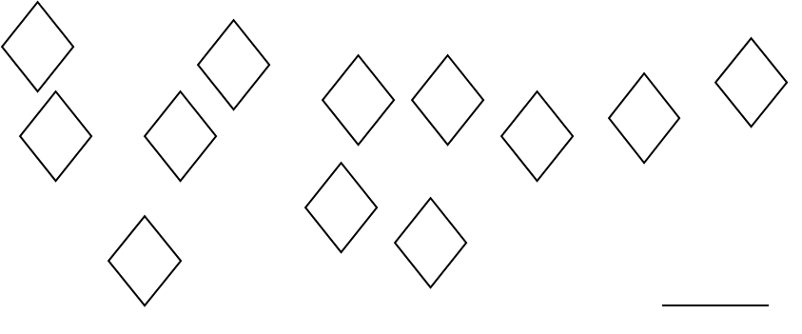
Ответ: 3
Дети выполняют задания. В конце ответ записывают на карту.
Педагог. Ну вот и готова наша карта сокровищ, а теперь давайте на поиски.
Дети. Давайте найдем клад!
Педагог и дети начинают искать клад по карте и в конце находят его.
Педагог открывает видео файл.
Итог занятия.
Персонаж. Вот какие вы молодцы. Нашли мой клад. Ну как понравилось вам сегодня со мной играть?
Дети. Да нам понравилось.
Персонаж. Ну, тогда как мне станет скучно, я вам еще напишу
Дети. Пиши, мы будем ждать.
Педагог заканчивает НОД.

